**Medlemmer:**

Gabriel Øgård

Øivind Pettersen

Mohammad Momo Aldasoki

Lucas Tran

Marie Stigen

**PLAN FOR ARBEIDSKRAVET**

* Dele opp gruppa
  + CSS x2
  + HTML x2
  + Prosjektleder

**STARTSIDEN:**

Where's Waldo-bilde. Når man klikker på Waldo så kommer man inn på neste side.

* Waldo beveger seg etter en tid
* Trykker du på ? Får du info om hva du skal gjøre
* Hovrer du over Waldo blir resten av bildet svart-hvitt

**INNHOLDSSIDEN:**

* About
* Bøker (med link til amazon?)

**MOCKUPS:**

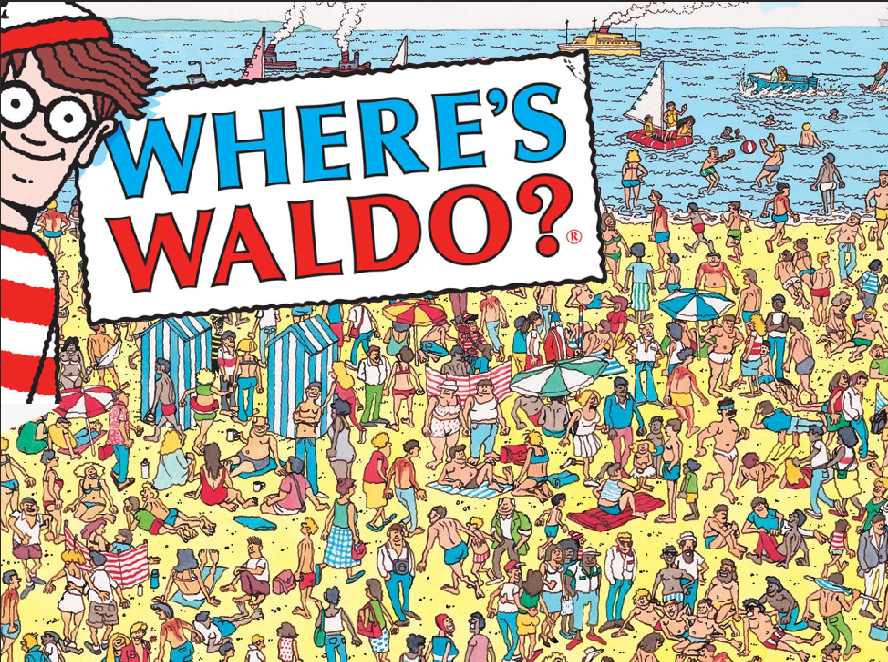

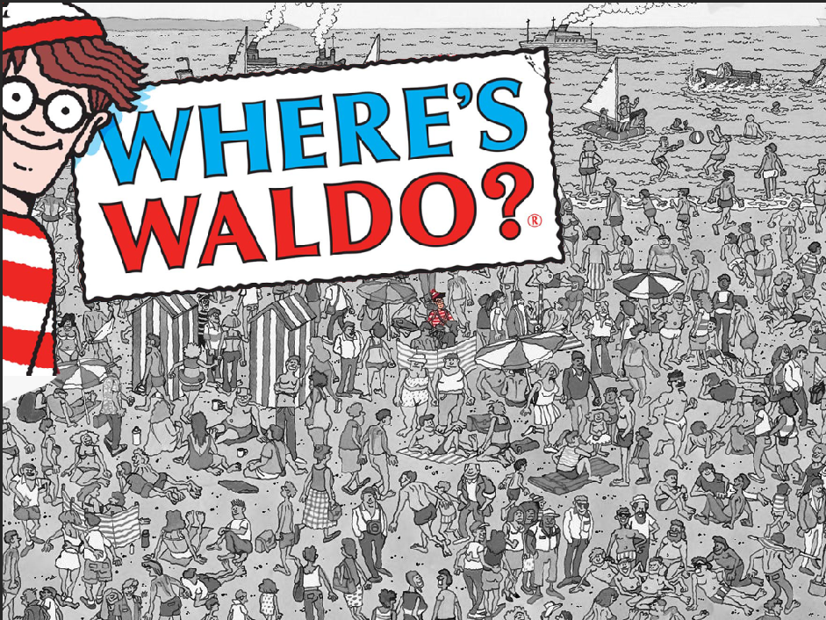

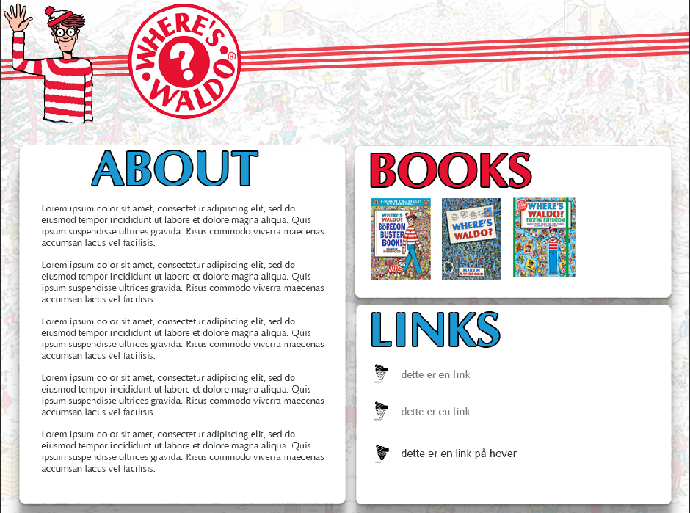

**Kodekonvensjon / Kodestandard:**

|  |  |
| --- | --- |
| **HVA** | **HVORDAN** |
| Navn: var | Liten forbokstav, stor på neste ord, ett ord. F.eks. **litenForbokstav.** Bør være med et ord som beskriver hva det er, f.eks. **bukernavnInput**, **hovedsideArray** |
| Navn: id/class | Små bokstaver, bindestrek mellom ord. **"dette-er-en-id", "dette-er-en-class"** |
| Ryddighet: generelt | * + Man skriver første { på samme linje som benytter den f.eks{ }   + Man bruker inndentering for å vise hvilke elementer som hører sammen. Alt inne i {} skal ligge en indentering til høyre fra "eieren" til klammene.   + Det skal ikke være unødvendig rom mellom seksjoner. Siste } skal ligge direkte under siste linje i blokken, med samme inndentering som "eieren". Deretter skal det være ett linjeskift med tomrom til neste kode. |
| Ryddighet: CSS | * + #id øverst, så .class, så html-elementer. //utgår   + Sorteres basert på elementer. Skal være med kommentar på hva som gjør hva |
| Ryddighet: HTML | * + Prøv å minimere seksjoner i seksjoner i seksjoner. Bruk kommentarer flittig ved nested seksjoner. |
| Ryddighet: kommentarer | * + Man skal kommentere for hver inndeling som gjøres.   + Det skal kommenteres på engelsk. |
| Annet: | * + Alle elementer planlegges og eniges på forhånd   + Alle endringer blir tatt opp og diskutert.   + Oppgaveområdene blir fordelt på gruppa, men gjøres hovedsakelig i fellesskap. Vi bruker GIT for versjonshåndtering. |

**Oppgaver:**

**Spørsmål 1:**

Hva mener dere er mest relevant og nyttige av det dere har lært i Kreativt Webprosjekt til nå?

Teknikker vi har lært i CSS for å plasserer HTML-elementer der vi vil (position).

- Øving på å kode i gruppe

- Transitions og keyframes, det er mye mer nødvendig og tilstede enn man tenker over.

- Synergien mellom HTML/CSS/(JS). Gøy å se sammenhengen mellom programmene, og

hvor nødvendig det er å jobbe med alle for å få et bra resultat.

(Tillegg fra Mohammad)

Det som er mest relevant av det jeg har lært innenfor dette prosjektet er å gi plass til alles kreativitet og hvordan de forskjellige styrkene kombinert kan få til et resultat ganske fort. Det har også vært lærerikt å bruke et verktøy som GitHub som jeg helt sikkert kommer til å bruke både i arbeidslivet og selv, måten å dele kode på og holde kommunikasjon er også viktig. Det har vært et fint innblikk og se hvordan vi kan ta i bruk det vi har lært av HTML og CSS i praksis noe som har stimulert kreativiteten godt.

**Spørsmål 2:**

Hvilke læringsform har vært mest effektiv og hvorfor har den vært effektiv?

Praktiske oppgaver under forelesning (forelesning > kodetid > forelesning …). Da får man

lært og øvd på konsepter med en gang, istedenfor å vente en uke til å få testet det ut.

- Arbeidskravet har også vært veldig lærerikt, da man får frie tøyler til å lage et prosjekt.

(Tillegg fra Mohammad)

Jeg syntes den mest effektive måten jeg har lært faget på er under forelesning. Vi får tid til å se lærerne kode og forklare koden for så gi oss tid til å kode selv. Det er også lærerikt å se koden til andre under forelesning og gjøre debugging i felleskap. For meg så gir det innblikk på hva som kan gå galt underveis og gjør meg mer obs på både syntaks og andre eventuelle problemer som kan oppstå.

**Spørsmål 3:**

Hva har vært vanskeligst å lære så langt og hvordan lærte dere det til slutt?

- Plassere elementer på siden. Man må prøve og feile til man får resultatet man vil.

- Samkjøre kode på gruppa. Vanskelig å være fem på et lite prosjekt.

- FLEXBOX

- Det er mye som fortsatt, er vanskelig da det er nytt men jo mer man jobber med det, jomer forstår man og kan forutse resultatet.

- Jobbe med nested elementer i CSS, vi har lært at man bør legge en plan på forhånd om hvordan man skal håndtere forskjellige objekter før man begynner, for å gjøre det lettere og mindre “hacky” senere.

(Tillegg fra Mohammad)

Jeg syntes det vanskeligste har vært å bruke flexbox. I bruk så har jeg forventet et resultat men som ikke ble slikt som jeg forestilte meg. Så CSS har nok vært den som har strider mest imot det jeg ville komme frem til, men etter en del research og feil så kommer man i mål til slutt. Merker at det som kan virke simpelt å gjøre ikke alltid er like simpelt, noen ganger kan elementer i koden gå utover hverandre.